EL7-2_3AST ESERCIZIO
Autore: __________________________________________ Data: _________Classe: ____

ATTENZIONE

Il significato dei simboli usati in questa e nelle prossime esercitazioni è spiegato dettagliatamente nella guida http://www.classiperlo.altervista.org/Materiale/Generale/Simboli.doc (scaricala e consultala in caso di dubbi).

Il simbolo della manina in colore blu indica una domanda alla quale bisogna OBBLIGATORIAMENTE rispondere scrivendo in colore blu.
Il simbolo della manina in colore blu con la scritta Cou New indica un codice che va incollato usando Courier New in colore blu.
Il simbolo della manina in nero indica una o più immagini o schermate da incollare (protette col tuo watermark, le tue iniziali di Nome e Cognome)
Il simbolo della manina con colori attenuati indica un'operazione che bisogna svolgere, senza rispondere a nessuna domanda (non vuol dire che non devi fare nulla - significa solo che non devi scrivere niente!).
Il simbolo della manina col ciak video indica un video da registrare con Gif Recorder (http://gifrecorder.com/)e da salvare in formato gif nella cartella dell'esercitazione.
recupero.
Questo simbolo indica un video di esempio o di spiegazioni da guardare su YouTube

A) OPERAZIONI PRELIMINARI
A1) Crea una sottocartella di ES7 con nome uguale a quello di questa esercitazione (EL7-2_3AST Esercizio)
A2) All'interno della sottocartella EL7-2_3AST Esercizio salva questo file Word

B) UN ESERCIZIO CON I SELETTORI

In questa esercitazione non ci sono immagini da incollare o domande a cui bisogna rispondere. Devi semplicemente svolgere l'esercizio richiesto.
B1) Nella cartella dell'esercitazione crea una pagina Esercizio.html e nel BODY copia e incolla il codice seguente:

<table id="uno">
<tr><td></td><td></td><td></td><td></td><td></td></tr>
<tr><td></td><td></td><td></td><td></td><td></td></tr>
<tr><td></td><td></td><td></td><td></td><td></td></tr>
<tr><td></td><td></td><td></td><td></td><td></td></tr>
<tr><td></td><td></td><td></td><td></td><td></td></tr>
</table>

<table id="due">
<tr><td></td><td></td><td></td><td></td><td></td></tr>
<tr><td></td><td></td><td></td><td></td><td></td></tr>
<tr><td></td><td></td><td></td><td></td><td></td></tr>
<tr><td></td><td></td><td></td><td></td><td></td></tr>
<tr><td></td><td></td><td></td><td></td><td></td></tr>
</table>

ATTENZIONE!

Come abbiamo già accennato nell'esercitazione EL2-4_3ST Strumenti per sviluppatori, il browser aggiunge automaticamente un elemento tbody per raggruppare tutte le righe tr della tabella. In pratica, come puoi verificare facilmente tu stesso usando Strumenti per Sviluppatore, le tue tabelle vengono gestite da Chrome in questo modo:

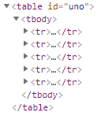

È importante sapere questo perché ad esempio le righe tr non sono child di table ma child di tbody. Se usi per esempio il selettore table>tr, questo non funzionerà.

Seguendo le REGOLE indicate sotto, devi ottenere la visualizzazione del tuo nome e cognome nelle due tabelle, in modo simile a questo:

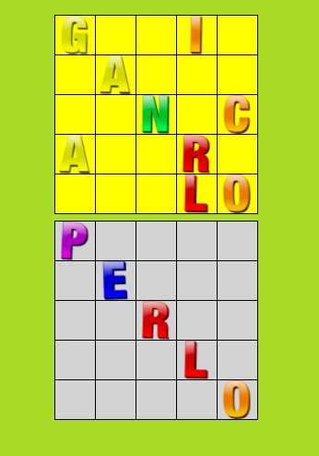

REGOLE

1) È vietato modificare il codice HTML contenuto nel BODY della pagina. Aggiungere solo degli stili incorporati. Non si possono aggiungere ID oppure CLASSI, oltre a quelli già presenti.
2) Il colore di sfondo dev'essere diverso per le due tabelle e per la pagina che le contiene
3) Per ogni lettera usa un'immagine di sfondo. Per fare in modo che la immagine di sfondo copra esattamente le dimensioni della cella, usa l'attributo background-size: cover (leggi qui https://www.w3schools.com/cssref/css3_pr_background-size.asp )
4) Puoi trovare un archivio con immagini di lettere qui: http://www.iconarchive.com/category/alphabet-icons.html
5) Puoi anche usare altri siti per i caratteri, ma in ogni caso NON scaricare le immagini. Usa immagini online.
6) Nella prima tabella (in alto) scrivi il tuo nome, mettendo una lettera in ogni cella.
7) Allo stesso modo scrivi il tuo cognome nella seconda tabella (in basso)
8) La posizione delle lettere nelle tabelle è libera, ma ogni riga e ogni colonna di ciascuna tabella devono contenere almeno una lettera (se il tuo nome e/o il tuo cognome hanno meno di 5 lettere, aggiungi lettere X fino ad arrivare a 5 - oppure aggiungi altre immagini segnaposto a piacere)
9) Posiziona liberamente le due tabelle nella pagina, purché non siano attaccate (vietato modificare a tale scopo il codice html).
10) Scegli liberamente colori, dimensioni e ogni altro elemento non specificato sopra.

C) OPERAZIONI FINALI
C1) Controlla che la cartella di questa esercitazione contenga i seguenti file con i nomi qui indicati:
Nome del file | Tipo del file | Descrizione
EL7-2_3AST Selettori | Word | Il file di questa esercitazione
Esercizio.html | HTML
C2) Chiudi tutti i file, zippa la cartella di questa esercitazione e inviala all'insegnante su Classiperlo.

